TOP-7-INVESTMENTMÄRKTE Q1/2020
PRESSEKONTAKT:
Herr Dennis Weinacht
Telefon: +49 (0)69 / 907 448 761
E-Mail: gpp.presse@blackolive.de

PRESSEMITTEILUNG
transaktionsvolumen deutlich höher als 2019

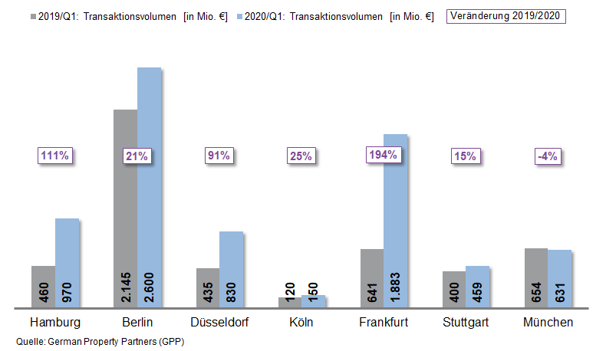

02. April 2020, Frankfurt – Trotz des Coronavirus, das sich allerdings erst seit dem Ende des ersten Quartals 2020 in Deutschland verstärkt ausbreitet, erzielte der Investmentmarkt für Gewerbeimmobilien in den ersten drei Monaten 2020 ein gutes Ergebnis. Laut aktuellen Zahlen von German Property Partners (GPP) lag das Transaktionsvolumen (TAV) an den deutschen Top-7-Standorten bei rund 7,52 Mrd. Euro und damit 55 % über dem Ergebnis des Vorjahreszeitraums (4,86 Mrd. Euro).

GPP-Sprecher Oliver Schön: „Wir haben einen sehr guten Start ins Jahr erlebt. Das Marktgeschehen war durch einen hohen Investitionsdruck von Anlegern und einer starken Nachfrage nach Immobilien als Kapitalanlage geprägt. Durch die mittlerweile sehr tiefgreifenden Maßnahmen zur Eindämmung des Coronavirus ist der Investmentmarkt aber zum Ende des ersten Quartals in weiten Teilen zum Stillstand gekommen.“

NUR IN MÜNCHEN SINKT DAS TAV

An sechs der sieben Top-Standorte stieg das TAV im Vergleich zum Vorjahr. Am deutlichsten in Frankfurt. In der Stadt am Main wurden in Gewerbeimmobilien im ersten Quartal 1,88 Mrd. Euro investiert. Das sind 194 % mehr als im ersten Quartal 2019 (641 Mio. Euro). Auch in Hamburg steigerte sich das TAV um 111 % auf 970 Mio. Euro.

In Berlin hätte das Ergebnis des Transaktionsvolumens mit rund einer Mrd. Euro ein eher durchschnittliches Niveau erreicht. Da Aroundtown aber rund 80 % der Anteile von TLG aufkaufte, landet das TAV der Bundeshauptstadt bei rund 2,60 Mrd. Euro und damit 21 % über dem Ergebnis des Vorjahres (2,15 Mrd. Euro). München ist der einzige Top-7-Standort, an dem das Transaktionsvolumen im Vergleich zum Vorjahreszeitpunkt zurückging. 631 Mio. Euro machen ein Minus von 4 % (2019: 654 Mio. Euro).

RENDITEN STAGNIEREN AUF NIEDRIGEM NIVEAU

Die Top-7-Spitzenrendite bleibt auch zum Jahresstart stabil auf einem niedrigen Niveau. Wie sich das im Verlaufe des Jahres entwickeln wird, ist weiterhin sehr unklar. Oliver Schön: „Auch der Gewerbeimmobilienmarkt erlebt die Zeit der vielen Fragezeichen. Speziell die Renditen von Büroimmobilien werden sich extrem in Abhängigkeit zur gesamtwirtschaftlichen Lage und des jeweiligen Mieters entwickeln. Bei Geschäftshäusern und Hotels ist derzeit aber mit einem Anstieg der Spitzenrenditen zu rechnen.“

Der höchste Kaufpreis wurde in Hamburg erzielt. Das „Johann Kontor“ am Klosterwall wechselte im Rahmen eines Forward-Deals für mehr als 300 Mio. Euro den Besitzer. Verkäufer war Aug. Prien. Drei weitere Transaktionen überschritten die Marke von 200 Mio. Euro: die Chausseestraße 23 (Berlin/220 Mio. Euro), die Neumarkter Straße 28 (München/214 Mio. Euro) und die Neue Mainzer Straße 74-80 (Frankfurt/200 Mio. Euro).

PROGNOSE

„Eine Prognose für den restlichen Jahresverlauf 2020 zu wagen, ist kaum möglich. Sollte sich die Corona-Krise weiter zuspitzen, wird auch der gewerbliche Immobilien-Investmentmarkt dies bereits ab dem zweiten Quartal nachhaltig schmerzlich spüren. Wenn sich die Umstände in Deutschland allerdings zeitnah normalisieren, könnte ein passables Ergebnis beim Transaktionsvolumen zum Jahresende erreicht werden. Auch weil das erste Quartal erfolgreich verlief “, so Schön.

Top 10 bekannte Abschlüsse | Top-7-Standorte | 1. Quartal 2020
Stadt | Projekt/Objekt | Käufer | Verkäufer | KP*  (ca. Mio. €)
HAM | „Johann Kontor“, Klosterwall 6-8 | Captiva/HanseMerkur/Aug. Prien Family Office | Aug. Prien | >300
BER | Chausseestraße 23 | Credit Suisse | Barings | 220
MUC | Neumarkter Straße 28 | Allianz | Random House | 214
FFM | „Ma’ro“, Neue Mainzer Straße 74-80 | Luwin für Versorgungswerk der Architektenkammer Ba.-Wü. | Invesco Real Estate | 200
FFM | „Westend Carée“, Grüneburgweg 14-18 | publity AG | InfraRed Capital Partners | <200
FFM | ehem. „Neckermann-Areal“, Hanauer Landstraße 360 | Interxion | Sinpas-Konzern | 177
BER | „Enter Berlin“, Max-Urich-Straße | DEKA Immobilien | Townscape One | 120
HAM | „Eppendorfer Zentrum“, Eppendorfer Landstraße 77 | Hahn Gruppe | Württembergische Versicherung | 103
HAM | „Niu Yen", Nordkanalstraße 46 | Bayrische Versorgungskammer | GBI/Nord Project | 53
STU | „Stuttgarter Tor", Stresemannstraße | Arminius Group | Hines | k.A
* Die aufgeführten Kaufpreise basieren auf öffentlich verfügbaren Angaben; wo solche fehlen, sind die Kaufpreise geschätzt; Quelle: German Property Partners (GPP)

Top-7-Standorte | 1. Quartal 2020
 | HAM | BER | DUS | CGN | FFM | STU | MUC | TOP-7
TAV  in Mio. € | 970 | 2.600 | 830 | 150 | 1.883 | 459 | 631 | 7.523
Veränderung  ggü. Vorjahr in % | +111 | +21 | +91 | +25 | +194 | +15 | -4 | +54
Spitzenrendite* Büro  in % | 2,80 | 2,70 | 3,00 | 3,00 | 2,95 | 3,10 | 2,60 | 2,88
ggü. Vorjahr in %-Pkt. | 0,00 | -0,20 | 0,00 | -0,20 | -0,05 | -0,20 | -0,40 | -0,15
Spitzenrendite* Logistik in % | 4,20 | 3,80 | 4,00 | 4,10 | 3,90 | 4,50 | 3,70 | 4,03
ggü. Vorjahr in %-Pkt. | -0,30 | -0,40 | -0,35 | -0,10 | -0,30 | 0,00 | -0,30 | -0,25
Stärkste  Assetklasse | Mischnutzung | Büro | Büro | Mischnutzung | Büro | Büro | Büro | -
Stärkste  Assetklasse in % | 40 | 68 | 91 | 40 | 58 | 54 | 69 | -
* Nettoanfangsrendite; Quelle: German Property Partners (GPP)

ÜBER GERMAN PROPERTY PARTNERS
German Property Partners (GPP) ist ein deutschlandweites Netzwerk lokal führender Gewerbe-Immobiliendienstleister. Hierzu gehören Grossmann & Berger, Anteon Immobilien, GREIF & CONTZEN Immobilien, blackolive und E & G Real Estate. Es zeichnet sich durch tiefe Marktkenntnisse vor Ort, langjährig für die Partnerunternehmen tätige Immobilienberater und das persönliche Engagement der Gesellschafter und Geschäftsführer aus. Das Netzwerk verfügt in den Top-7-Städten Hamburg, Berlin, Düsseldorf, Köln | Bonn, Frankfurt, Stuttgart und München über eigene Standorte und bietet Dienstleistungen in den Bereichen Immobilien-Investments, gewerbliche Vermietung, unternehmerisches Immobilienmanagement (CREM), Immobilienbewertung und Research an. Bank-, Finanzierungs- und Verwaltungs-Dienstleistungen runden das Leistungsspektrum ab. Aktuell sind über 400 Immobilienspezialisten für das Netzwerk tätig. 2019 vermittelte German Property Partners deutschlandweit rund 452.800 m² Gewerbefläche und betreute ein Transaktionsvolumen in Höhe von rund 2,14 Mrd. €. [www.germanpropertypartners.de]

